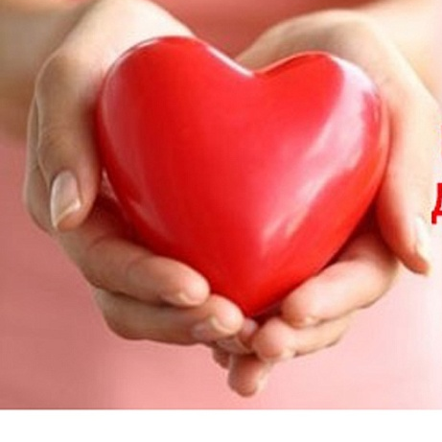
Всемирный день сердца
Всемирный день сердца — это глобальная кампания в области здравоохранения. Ее основная задача — повышение осведомленности о заболеваниях сердечно - сосудистой системы, причинах их возникновения и способах предотвращения. В 2020 году в городах России пройдут образовательные и медицинские акции, где жителям расскажут о том, как при помощи простых действий можно снизить риск развития сердечно - сосудистых заболеваний.

Когда отмечается праздник

Раньше День сердца отмечали в последнее воскресенье сентября, однако в 2011 году за ним была закреплена постоянная дата — 29 сентября. В 2020 году праздник выпадает на вторник.

История праздника

Эта важная дата возникла на рубеже ХХ и XXI веков по инициативе Всемирной федерации сердца (World Heart Federation). Идея получила поддержку Всемирной ассоциации здравоохранения (ВОЗ) и ЮНЕСКО. Сегодня праздник отмечается более чем в 100 странах мира.

Сердечно - сосудистые заболевания являются основной причиной смертей в мире, унося 18 млн. жизней в год. Всемирный день сердца призван напомнить, что профилактика возможна и необходима как на глобальном, так и на индивидуальном уровне.

Традиции праздника
29 сентября в странах, где отмечают День сердца, проводятся мероприятия, на которых рассказывают об опасности сердечно - сосудистых заболеваний и о том, как их избежать. Проводятся лекции и мастер-классы, выставки и форумы, спортивные мероприятия. Организаторами выступают как ВОЗ и ЮНЕСКО, так и местные организации здравоохранения. По всему миру проходят конференции кардиологов, где специалисты из разных стран обмениваются опытом и достижениями.
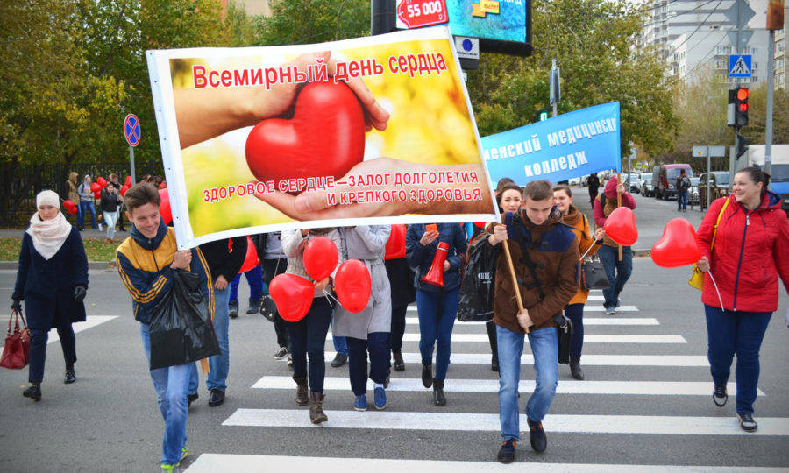
В России этот день традиционно открывает Национальную неделю здорового сердца. В это время проходят публичные мероприятия — на них все желающие получают рекомендации о том, как предотвратить проблемы с сердцем, распознать инсульт, оказать первую помощь человеку, которому стало плохо. В больницах проводятся бесплатные медицинские осмотры. Как и во всем мире, общественные организации России устраивают просветительские и спортивные акции, где рассказывают о важности здорового образа жизни и предлагают комплексы упражнений, ежедневное выполнение которых сможет минимизировать угрозу сердечно - сосудистых заболеваний.

Как избежать болезней сердца
Существует ряд универсальных рекомендаций, способствующих снижению риска возникновения болезней сердечно - сосудистой системы. Это простые действия, которые окажут благоприятное влияние не только на сердце, но на весь организм и общее самочувствие в целом.

1. Следите за своим питанием

Стремитесь к сокращению в своем рационе быстрых углеводов, соли, мучного, сладкого и жареного. Фаст-фуд и прочая нездоровая пища оказывают негативное влияние на печень и сосуды, из-за чего с возрастом опасность появления проблем с сердцем усиливается. Добавьте в привычное меню больше морской и речной рыбы, орехов, цельнозернового хлеба, свежих фруктов и овощей. Стремитесь к сбалансированному питанию — не стоит увлекаться потреблением одних и тех же продуктов. Контролируйте количество потребляемой пищи — переедание также оказывает негативное влияние на организм.

2. Регулярно занимайтесь спортом

Для профилактики болезней сердца и сосудов требуются физические нагрузки, сердце — как и любые мыщцы — требует тренировки. Начните с ежедневной зарядки и постепенно увеличивайте нагрузку. Важно сохранять баланс — чрезмерные усилия скорее навредят, чем принесут пользу, лучше заниматься в своем, пусть и невысоком, темпе, но регулярно. Ежедневные тренировки также помогут сбросить лишний вес, увеличивающий нагрузку на сердце.

3. Высыпайтесь

Недосыпание может серьезно сказаться на здоровье, привести к гипертонии или сердечному приступу. Здоровый сон длится 6-8 часов, не прерываясь. Чтобы улучшить качество сна, откажитесь от кофе во второй половине дня, старайтесь ложиться и вставать в одно и то же время, занимайтесь спортом в течение дня, откажитесь от просмотра телевизора и пролистывания ленты соцсетей перед сном.
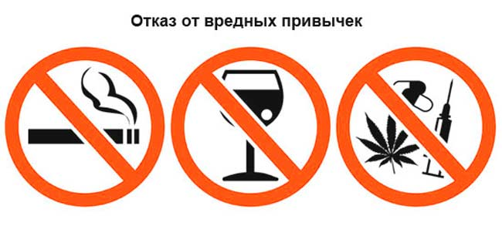
4. Откажитесь от вредных привычек
Злоупотребление алкоголем и курение увеличивают риск возникновения сердечно-сосудистых заболеваний, а также оказывают общее негативное воздействие на организм, поэтому от них лучше отказаться вовсе.

5. Учитесь справляться со стрессом

Стрессы — неотъемлемая часть нашей жизни, более того, дозированный, "легкий" стресс необходим организму, мобилизуя его. Однако хронические стрессы и краткосрочные сильные нервные потрясения увеличивают риск возникновения ишемической болезни сердца или сердечного приступа. Избежать стресса в повседневной жизни невозможно, но научиться справляться с ним — вполне реально. На помощь приходят медитация, дыхательные упражнения, йога и другие техники релаксации.

Подготовила:
социальный педагог,
руководитель ЦЗЗ
Черемискина М.Н.

